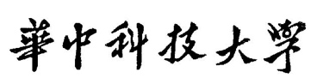

**企 业 项 目 实 践**

**课 程 任 务 书**

题目： 柔性自动化线的预测性维护

姓 名： 于润奇

学 号： U202210868

同组成员：

班 级：机械本硕博2201班

（任务起止日期： 2025 年 月 日 ～ 2025 年 月 日）

1. 题目来源

本课题作为深圳市矩控新辰科技有限公司参与校企联合指导的企业项目实践课题，来自于深圳市矩控新辰科技有限公司产品应用的实际需求。

随着智能制造的快速发展，工业设备的高效运行与维护成为企业降本增效的核心需求。传统维护策略（如定期维护、故障后维护）存在资源浪费和突发停机风险的问题，预测性维护（Predictive Maintenance, PdM）通过实时分析设备运行数据（如振动、温度、压力等时序信号），提前识别潜在故障并规划维护计划，成为工业智能化的重要方向。

本课题结合矩控新辰公司的边缘智能控制器产品，实现对产线数据的采集，并应用深度学习方法进行预测性维护模型的训练和边缘部署。

1. 实践目标

时序数据是工业设备运行状态的直接反映，但具有高噪声、非平稳性、多变量耦合等特点，传统方法（如统计模型、信号处理）难以有效挖掘其深层特征。近年来，深度学习技术（如Transformer、TCN、Informer等）凭借其对复杂时序模式的强大建模能力，在预测性维护领域展现出显著优势。本课题旨在通过设计深度学习算法处理产线时序数据，探索故障预测与设备健康管理的创新方案。

本课题通过调研最新的预测性维护建模方法，并旨在通过设计深度学习算法处理产线时序数据，探索故障预测与设备健康管理的创新方案。并结合具体产线完成数据采集、模型训练和边缘部署等工作。

1. 实践内容

（1）算法调研和基于开源数据集的算法实验：重点进行TCN等新一代深度学习算法的应用研究探索。

（2）柔性自动化线的数据采集和处理：结合矩控新辰柔性自动化线进行数据采集和存储。

（3）深度学习模型训练：根据前面调研选择的深度学习模型架构，应用所采集的数据集进行模型训练。

（4）算法效果验证：边缘智能控制器上部署预测性维护算法并进行效果验证。

1. 任务与分工

本项目组成员为于润奇

课题总体主要任务包括：

（1） 最新算法调研（Transformer、Informer、TCN等）；  
（2） 算法研究环境搭建和算法研究；  
（3） 柔性线数据采集、存储和数据预处理；  
（4） 基于深度学习算法的预测性维护算法实现；  
（5） 算法在边缘智能控制器上的部署和测试。  
（6） 技术报告撰写

五、已具备的实践条件

（1）实验装置

深圳市矩控新辰科技有限公司公司提供课题所需的柔性自动化线。

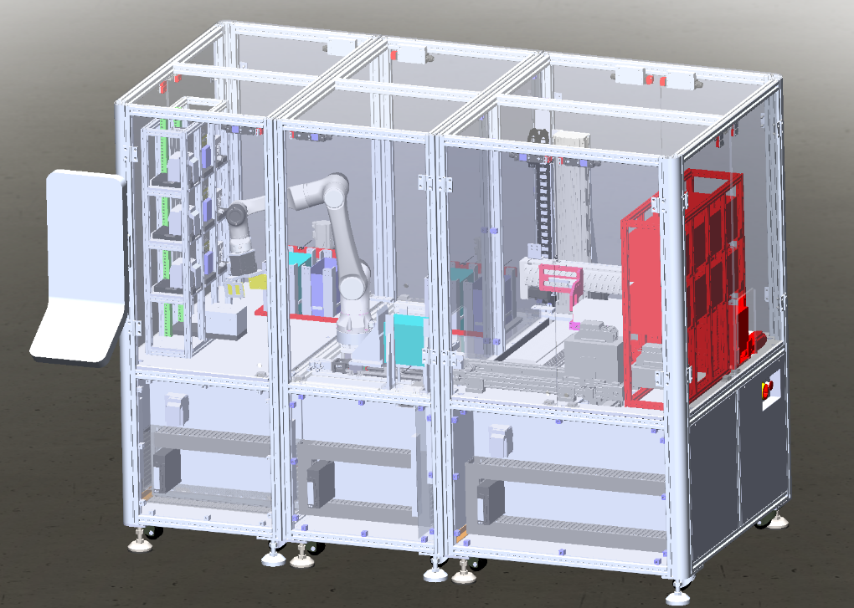

（2）算法研发平台

学校导师实验室提供算法研究平台，包括运动控制算法仿真环境、柔性自动化数字孪生环境、深度学习算法训练所需的算力平台等。

六、进程安排

|  |  |  |  |
| --- | --- | --- | --- |
| 设计阶段 | 设计内容摘要 | 周数 | 备 注 |
| 选题和需求分析 | 根据课题任务，进行调研分析 | 第2周 |  |
| 算法方案选择研究 | 对算法进行对比实验调研 | 第3-4周 |  |
| 数据采集实验 | 进行柔性自动化线数据采集和存储 | 第5-8周 |  |
| 算法研究和模型训练 | 进行预测性维护算法实验和模型训练 | 第9-11周 |  |
| 算法部署 | 在边缘控制器上进行模型部署 | 第12-13周 |  |
| 性能验证 | 完成算法性能分析和验证 | 第14-15周 |  |
| 总结和文档整理 | 1. 汇总整理项目过程文档  2. 撰写项目报告书和个人总结。 | 第16-17 周 |  |
| 答辩 | 答辩展示及导师评分。 | 第 18周 |  |

七、实践成果要求

1. 项目技术报告1份；

2. 相关代码1份；

八、参考资料

[1] Pytorch深度学习编程框架资料

[2] 矩控新辰边缘智能控制器产品资料

指导教师： 陈冰

企业导师： 李新星

2025年 3 月 15 日